Pantalla LCD

La pantalla de cristal líquido (LCD) es un dispositivo empleado para la visualización de contenidos o información de una forma gráfica, mediante caracteres, símbolos o pequeños dibujos dependiendo del modelo. Está gobernado por un microcontrolador interno el cual dirige todo su funcionamiento.

La pantalla puede ser de 16x2 (16 caracteres de ancho y 2 líneas) o 20x4 (20 de ancho y 4 líneas)

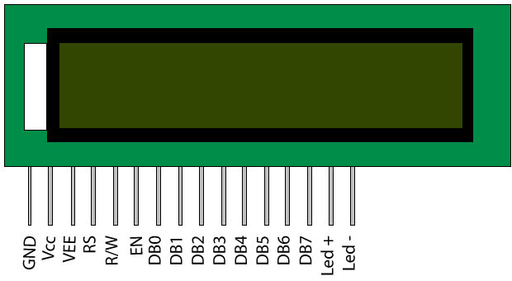 |  | 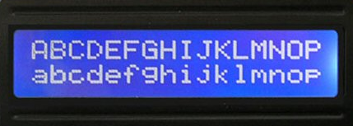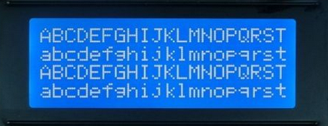
Conexiones de una pantalla LCD
GND (o VSS) | Conexión a 0V / GND
VCC | Conexión a 5V
VEE | Corresponde al pin de contraste, lo regularemos con un potenciómetro de 10K conectado a Vdd.
RS | Corresponde al pin de selección de registro de control de datos (0) o registro de datos(1)
R/W | Corresponde al pin de Escritura(0) o de Lectura(1).
EN | Corresponde al pin Enable o de habilitación. Si EN=0 esto quiere decir que el LCD no esta activado
DB0...DB7 | Bus de datos bidireccional. La comunicación con el LCD podemos hacerlo utilizando los 8 bits del bus de datos(D0 a D7) o empleando los 4 bits mas significativos del bus de datos(D4 a D7)
Led + | Led de luz de fondo (opcional)
Led -

Caracteres imprimibles en el display LCD:  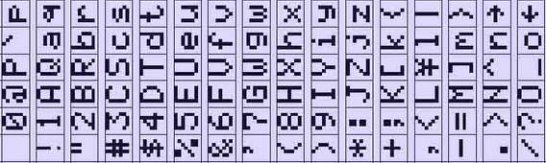 | Las pantallas LCD tienen la opción de definir hasta 8 caracteres personalizados, como por ejemplo:  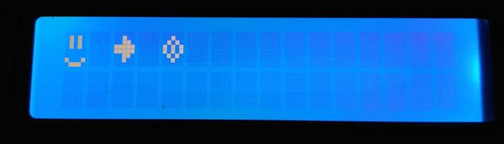

La conexión de la pantalla LCD a Arduino se puede realizar de dos formas:
- Conexión usando 4 bits de datos + Señales de control RS / EN
- Conexión usando un módulo I2C. Simplifica la conexión y permite conectar el LCD sólo con 2 cables al bus I2C (pins A4 y A5 de Arduino).

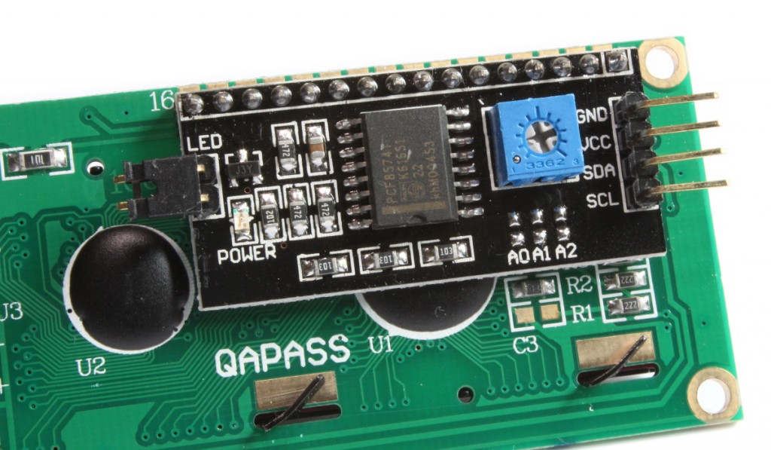 | 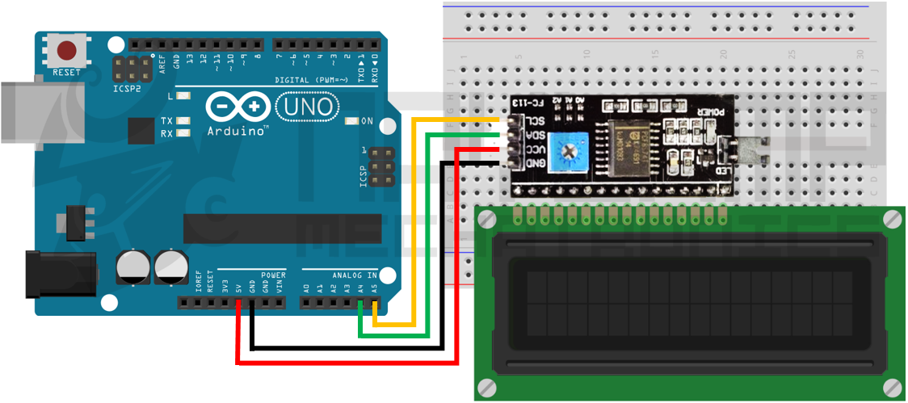
Pantalla LCD - 1 | Mensajes en LCD / conexión de 4 bits + RS + EN | 

Conectaremos una pantalla LCD según el siguiente esquema y realizaremos un programa para mostrar mensajes de prueba cada 2 segundos.

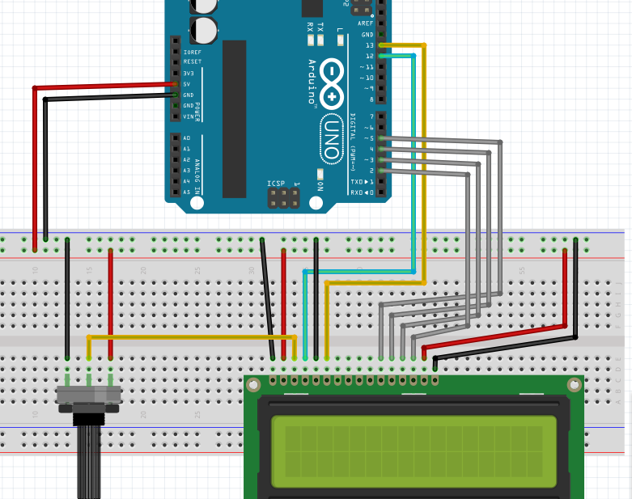
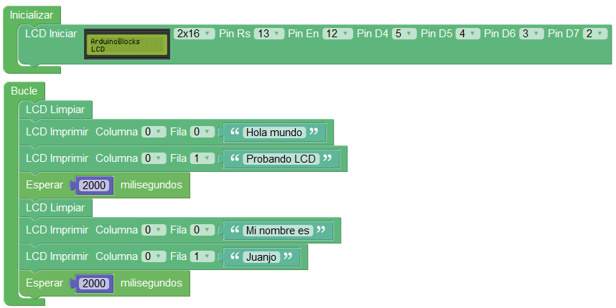

Modifica el programa anterior para mostrar 5 mensajes a tu elección
Pantalla LCD - 2 | Visualizar la posición de un potenciómetro (%) / LCD (i2c)

Conectar la pantalla LCD con el módulo I2C (A4=SDA / A5=SCL).
Conectar un potenciómetro a la entrada analógica A0.

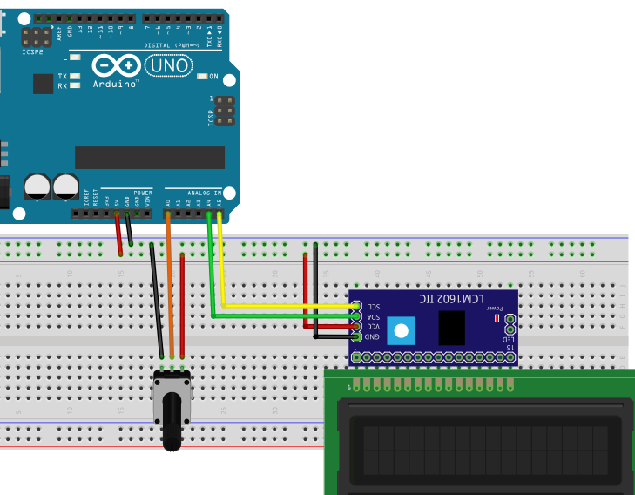 | 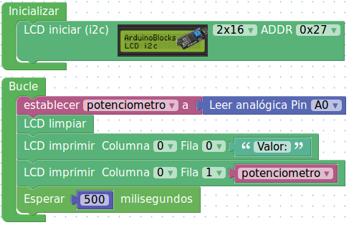

Pantalla LCD - 3 | Medidor de luz ambiente / LCD (i2c)

Conectar la pantalla LCD con el módulo I2C.
Conecta un LDR a la entrada A0 (con una resistencia de 10k)

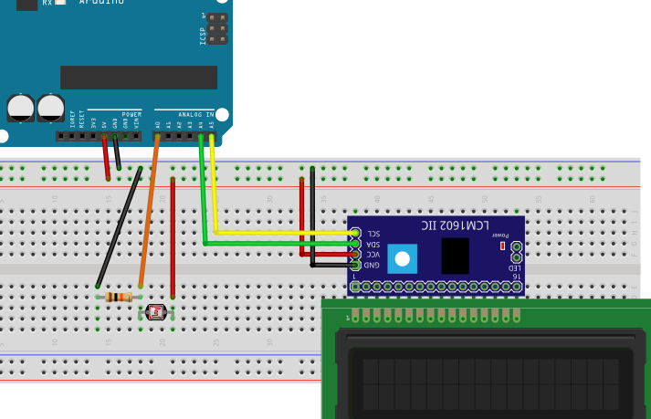 | 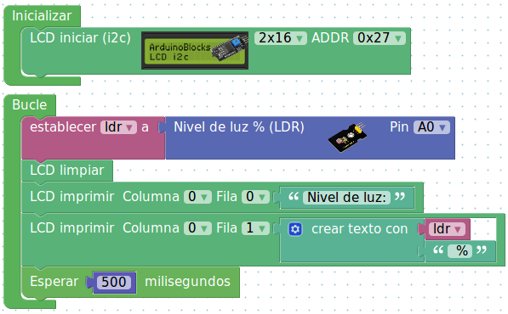

Si disponemos de módulos LDR listos para usar podemos simplificar el circuito (el módulo lleva la resistencia incorporada, sólo debemos conectar 5V, GND y la Señal al pin A0):

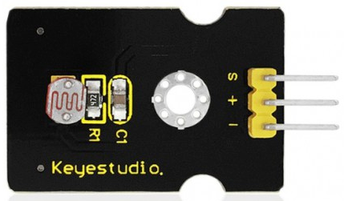 | 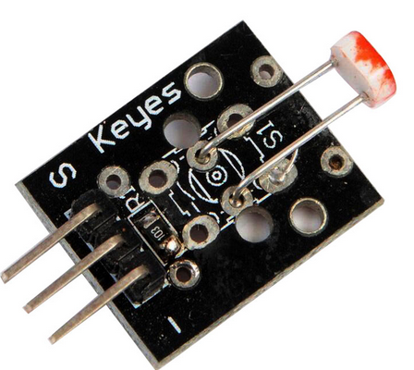
Pantalla LCD - 4 | Mensajes seleccionado desde PC / LCD (i2c)

Realiza un programa que reciba un número desde la consola serie.

Si recibe el valor “0” → borra la pantalla LCD
Si recibe el valor “1” → mensaje: “Practica Arduino” “Pantalla LCD”
Si recibe el valor “2” → mensaje: “Autor:” “tu nombre”
Si recibe el valor “3” → mensaje: “Curso:” “tu curso“

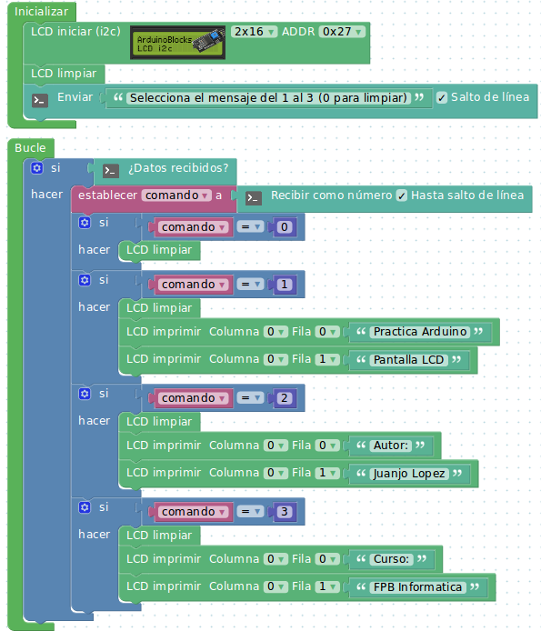
Ejemplo: envío del valor “1” por la consola para visualizar el primer mensaje:
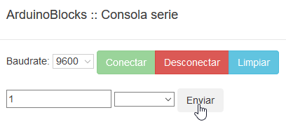
Pantalla LCD - 5 | Cronómetro / LCD (i2c)

Realizamos un montaje sencillo, simplemente conectando la pantalla LCD con el módulo i2c.
El programa mostrará por la pantalla LCD un cronómetro que contará segundos, minutos y horas.

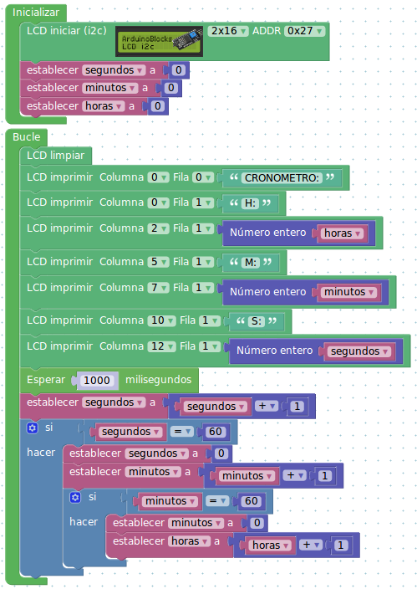

Para subir nota…
Realiza un cronómetro de “cuenta atrás”, empezando en un valor
de hora, minuto y segundos que vaya descontando hasta llegar a 0h 0m 0s
Pantalla LCD - 6 | Definir símbolos personalizados / LCD (i2c)

Gracias al editor de mapas de bits de ArduinoBlocks podemos definir fácilmente un nuevo símbolo para mostrar en el LCD. La pantalla LCD permite personalizar hasta 8 símbolos.

http://www.arduinoblocks.com/web/help/chareditor

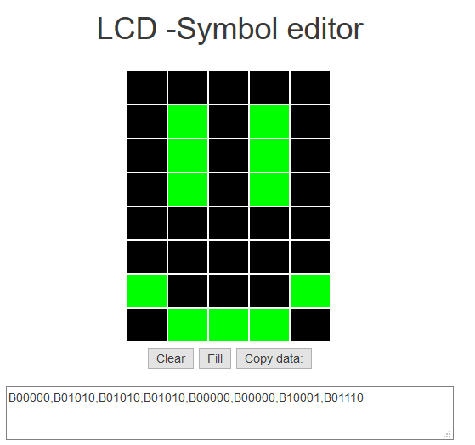 | 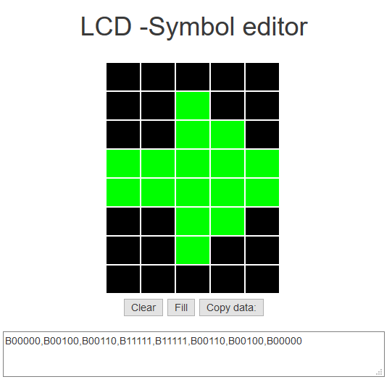 | 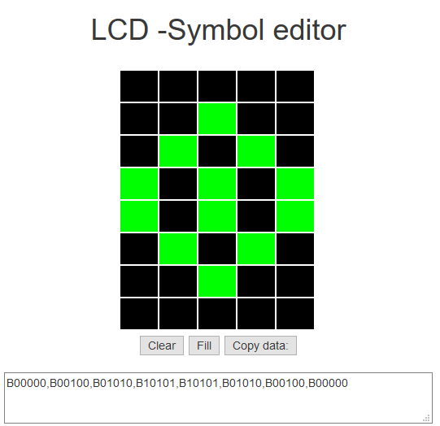

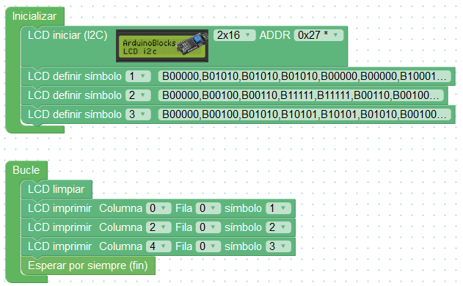
Valores copiados y pegados
desde el editor de símbolos
Pantalla LCD - 7 | Enviar texto desde consola / LCD (i2c)

El siguiente programa recibe textos a través de la conexión serie. El texto recibido lo inserta en la línea inferior del LCD (fila 1). El texto que había anteriormente en la fila 1 sube a la fila superior (fila 0).

Debemos tener la precaución de no enviar textos de más de 16 caracteres de longitud para que así quepan correctamente en la pantalla LCD.

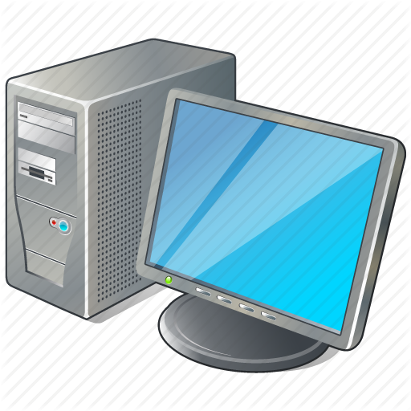 | 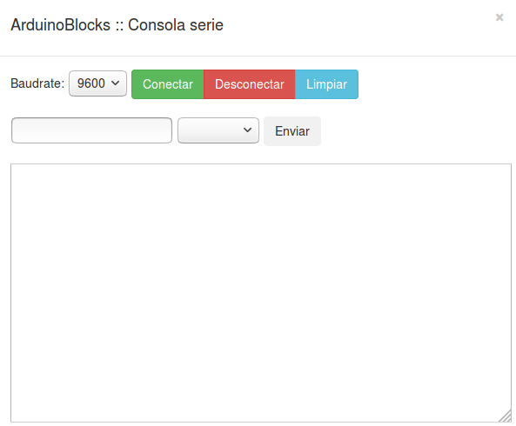 | 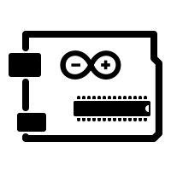  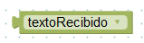 | 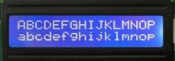

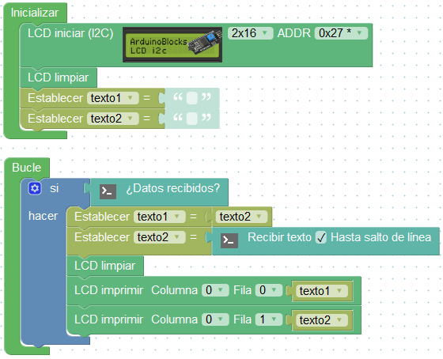

Pantalla LCD - 8 | Animación de carga de batería / LCD (i2c)

Definiendo 4 símbolos personalizados realizar la animación simulando la carga de una batería.

Ejemplo de animación: | Ejemplo de símbolos definidos para LCD:
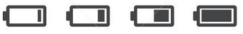
  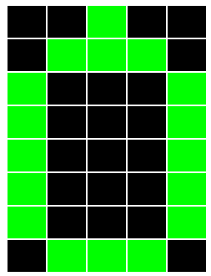 | 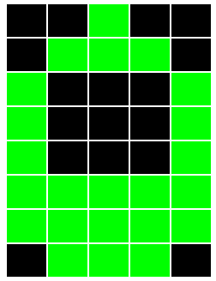 | 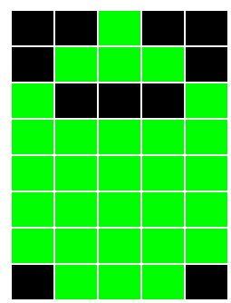 | 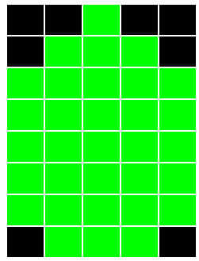

Programa (completar la definición de los símbolos desde el editor de símbolos):

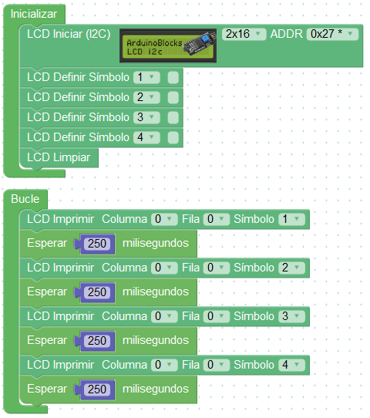
Pegar los valores generados
desde el editor de símbolos

¿Te atreves a diseñar estos símbolos para la pantalla LCD?
WiFi, Altavoz, Bluetooth, Nube, Whatsapp, E-Mail, Home, …

